ЗДОРОВЫЙ ОБРАЗ ЖИЗНИ — ГЛАВНАЯ ЗАДАЧА

Настоящее время достаточно быстро характеризуется изменениями природной и социальной среды, а также ведет к физическим, психическим, культурным, нравственным и другим переменам каждого человека. Поэтому самой актуальной проблемой на сегодняшний день является укрепление здоровья детей. В.А.Сухомлинский писал: "Я не боюсь еще и еще раз повторить: забота о здоровье ребенка - это важнейший труд воспитателя".
Здоровье рассматривается как полное физическое, психическое и социальное благополучие, как гармоничное состояние организма, которое позволяет человеку быть активным в своей жизни, добиваться успехов в различной деятельности.
Для достижения гармонии с природой, самим собой необходимо учиться заботится о своем здоровье с детства.
Очень важным на сегодняшний день является формирование у детей дошкольного возраста мотивов, понятий, убеждений в необходимости сохранения своего здоровья и укрепления его с помощью приобщения к здоровому образу жизни. Но особенно важно знать детям о значимости воспитания здорового образа жизни. Примером для детей всегда были их родители, образ жизни родной семьи.
Решая задачи по формированию здорового образа жизни у детей дошкольного возраста в ходе работы, педагог в обязательном порядке должен также заботится и о здоровье самого ребенка, применяя в работе здоровье сберегающие технологии: гимнастику для глаз, оздоровительные минутки, самомассаж, точечный массаж, музыкальную терапию и т.д., с целью снятия мышечного и нервного напряжения, психоэмоционального напряжения, а также оздоровительно - профилактического действия.
В настоящее время во многих детских садах проводятся занятия по воспитанию здорового образа жизни. Мы организовали спортивные праздники для родителей и детей.

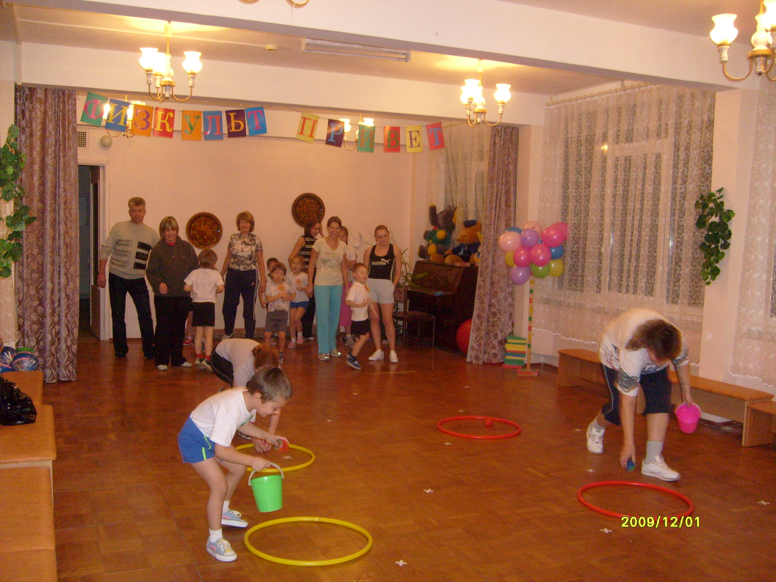 | 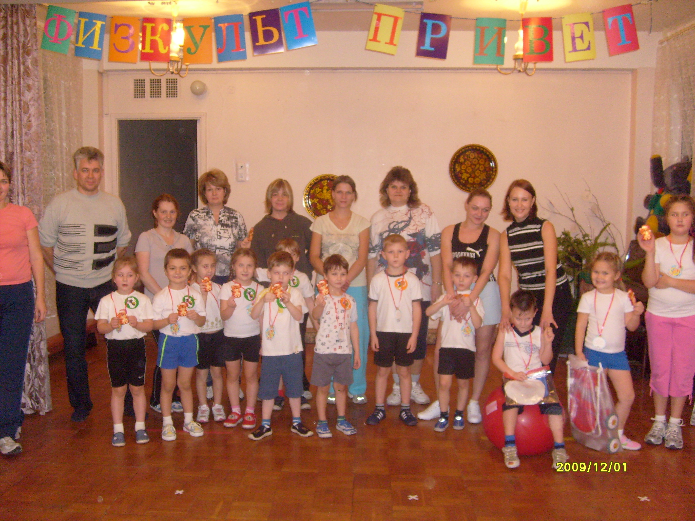

Разработали систему оздоровительной работы

ДИЕТА | - Стандартная диета соответствующая нормативным требованиям;  - Введение в меню кисломолочных продуктов  ( кефир, йогурт, бифидопродукты )
ЗАКАЛИВАНИЕ | - Контрастное воздушно закаливание;  - Обширное умывание;  - Массаж рук;  - Хождение босиком (в физкультурном зале, во время бодрящей гимнастики).
ФИЗКУЛЬТУРА | - Физкультурные общеразвивающие занятия (в зале, на улице) разного типа  ( тренирующие спортивные, игровые, с элементами стрейчинга, с элементами аэробики, с элементами валеологического обучения, игровые, с элементами соревнования, фитбол, спортивные игры);  - Целенаправленные гимнастические комплексы  ( дыхательные, зрительные, для профилактики плоскостопия и сколиоза, для профилактики ОРЗ).  - Лечебная физкультура по индивидуальным показаниям.  - Музыкальные занятия с элементами ритмопластики.  - Использование здоровьесберегающих технологий
СТОМАТОЛОГИЧЕСКАЯ  ПРОФИЛАКТИКА | - Гигиена полости рта (чистка зубов, полоскание рта раствором морской соли, зеленого чая, настойки календулы).
ОБЕСПЕЧЕНИЕ ЭКОЛОГИЧЕСКОЙ БЕЗОПАСНОСТИ | - Гигиенические мероприятия по обеспечению безопасности среды:  - Фильтр-очиститель для воды (установлен на пищеблоке);  - Электронный воздухоочиститель  « Супер плюс « (используется в помещениях спален для ионизации воздуха);  - Уфо помещений в сочетании с проветриванием;  - Сквозное проветривание помещений.
ПОВЫШЕНИЕ НЕСПЕЦИФИЧЕСКОЙ РЕЗИСТЕНТНОСТИ ОРГАНИЗМА | 1. Фитотерапия  - Фиточаи  - Соки  - Натуротерапия  - Адаптагены ( экстракт элеутерококка, настой шиповника, масло туя )  - Медикаментозные средства (поливитаминные препараты)  - Иммунокоррекция ( Афлубин, Иммунал, препараты с Эхинацеей).  - Профилактика ЛОР заболеваний (полоскание полости рта физиологическим раствором морской соли, зеленым чаем, раствором с календулой; смазывание носовых ходов оксалиновой мазью и профилактической мазью «Пинасол»; использование фитонцидов (чеснок в 1-е блюдо обеда).
НОРМАЛИЗАЦИЯ ФУНКЦИЙ ЦЕНТРАЛЬНОЙ НЕРВНОЙ СИСТЕМЫ | - Соблюдение режима дня.  - Регуляция нагрузки на детей, использование занятий по подгруппам.  - Составление диагностических карт.  - Релаксация, дыхательная и зрительная гимнастики.  - Музыкотерапия (музыкальный фон занятий).  - Ритмопластика.  - Занятия с логопедом (по направлениям районной комисси)  - Занятия с дефектологам (по направлениям районной комисси)
ВАКЦИОНОТЕРАПИЯ И ВАКЦИНОПРОФИЛАКТИКА | 1. Вакцинация, специфическая профилактика
НОРМАЛИЗАЦИЯ ПСИХОЛОГИЧЕСКОГО КЛИМАТА | - Психологическая коррекция (психолог).  - Занятия по валеологии и ОБЖ (навыки здорового образа жизни).  - Театрализованная деятельность (игры на развитие эмоциональной сферы, игры-тренинги на подавление отрицательных эмоций).  - Игровые занятия, вечера развлечений.  - Каникулы.

Всё это даёт значимые результаты.
Показатель заболеваемости детей снижается.

